JUUNI 2020
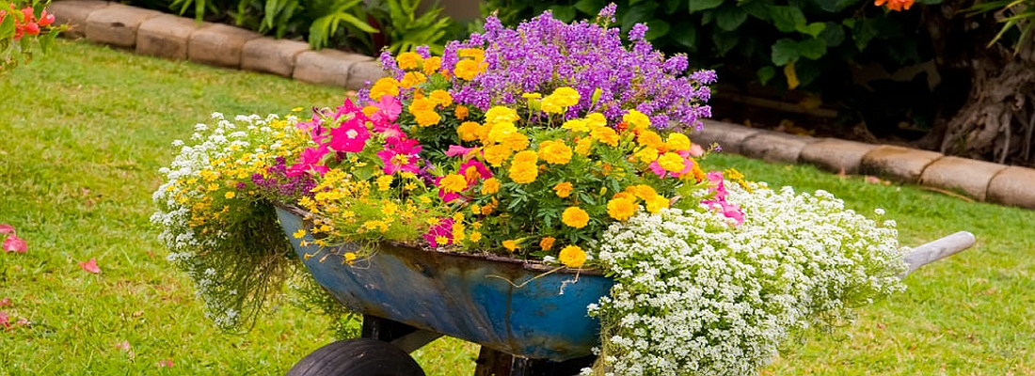

01.06  ESMASPÄEV | 8.00-12.00  10.00  12.00 | TÖÖTEGEVUSED  MUUSIKARING  ÕPIKÖÖK
02.06  TEISIPÄEV | 8.00-12.00  10.00  12.00 | TÖÖTEGEVUSED  BOCCIA/KORVPALL  ÕPIKÖÖK
03.06  KOLMAPÄEV | 8.00-12.00  12.00 | TÖÖTEGEVUSED  ÕPIKÖÖK
04.06  NELJAPÄEV | 8.00-12.00  10.00  12.00 | TÖÖTEGEVUSED  BOCCIA/KORVPALL  ÕPIKÖÖK
05.06  REEDE | 8.00-12.00  12.00 | TÖÖTEGEVUSED  ÕPIKÖÖK
08.06  ESMASPÄEV | 8.00-12.00  10.00  12.00 | TÖÖTEGEVUSED  MUUSIKARING  ÕPIKÖÖK
09.06  TEISIPÄEV | 8.00-12.00  10.00  12.00 | TÖÖTEGEVUSED  BOCCIA/KORVPALL  ÕPIKÖÖK
10.06  KOLMAPÄEV | 8.00-12.00  12.00 | TÖÖTEGEVUSED  ÕPIKÖÖK
11.06  NELJAPÄEV | 8.00-12.00  10.00  12.00 | TÖÖTEGEVUSED  BOCCIA/KORVPALL  ÕPIKÖÖK
12.06  REEDE | 8.00-12.00  12.00 | TÖÖTEGEVUSED  ÕPIKÖÖK
15.06  ESMASPÄEV | 8.00-12.00  10.00  12.00 | TÖÖTEGEVUSED  MUUSIKARING  ÕPIKÖÖK
16.06  TEISIPÄEV | 8.00-12.00  10.00  12.00 | TÖÖTEGEVUSED  BOCCIA/KORVPALL  ÕPIKÖÖK
17.06 TÄHISTAME JAANIPÄEVA JA SÜNNIPÄEVI
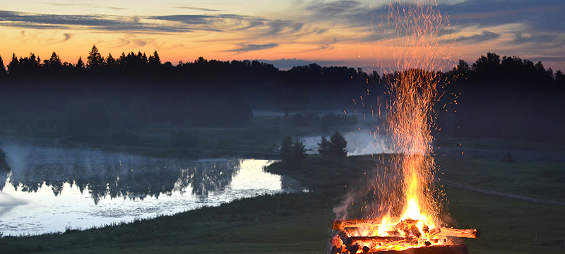
17.06  KOLMAPÄEV | 8.00-12.00  12.00 | TÖÖTEGEVUSED  ÕPIKÖÖK
18.06  NELJAPÄEV | 8.00-12-00  10.00  12.00 | TÖÖTEGEVUSED  BOCCIA/KORVPALL  ÕPIKÖÖK
19.06  REEDE | 8.00-12.00  12.00 | TÖÖTEGEVUSED  ÕPIKÖÖK
22.06  ESMASPÄEV | 8.00-12.00  10.00  12.00 | TÖÖTEGEVUSED  MUUSIKARING  ÕPIKÖÖK
23.06 VÕIDUPÜHA
24.06 JAANIPÄEV
25.06  NELJAPÄEV | 8.00-12.00  10.00  12.00 | TÖÖTEGEVUSED  BOCCIA/KORVPALL  ÕPIKÖÖK
26.06  REEDE | 8.00-12.00  12.00 | TÖÖTEGEVUSED  ÕPIKÖÖK
29.06  ESMASPÄEV | 8.00-12.00  10.00  12.00 | TÖÖTEGEVUSED  MUUSIKARING  ÕPIKÖÖK
30.06  TEISIPÄEV | 8.00-12.00  10.00  12.00 | TÖÖTEGEVUSED  BOCCIA/KORVPALL  ÕPIKÖÖK

